Sơ đồ trình tự thống kê doanh thu

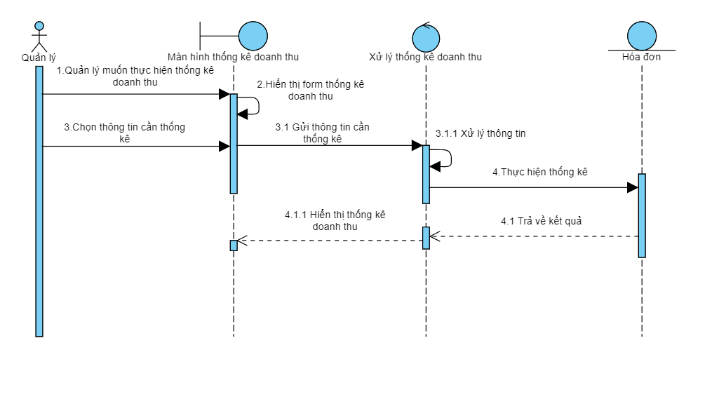

Sơ đồ trình tự quản lý tủ đồ

Thêm tủ đồ:

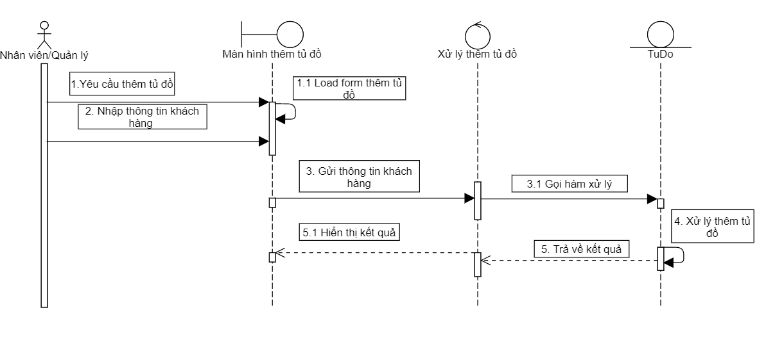

Cập nhật tủ đồ:

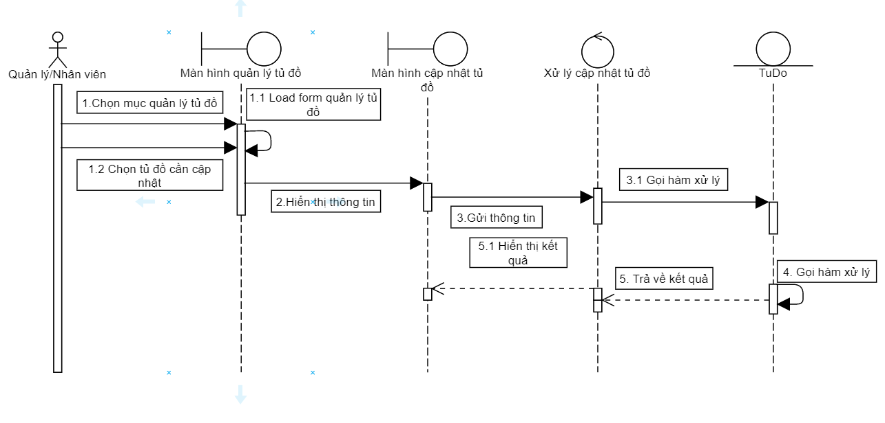

Xóa tủ đồ:

